- 利用KDP晶体进行参量放大, 若其中有两个光波是e光, 第三个光波是o光, 试推导相位匹配角公式，其中信号、空闲和泵浦光中哪一个为寻常光？利ω₃=10 000 cm⁻¹, ω₁=ω₂=5000 cm⁻¹能否实现这种形式的相位匹配？ 如果可以, 相位匹配角θm为多大？
2. 试证明外加直流电场E_{y}=E_{0j}的KDP晶体, 光波在zox面内、与x轴成45°方向传播时的电光延迟为下式。其中l为沿光传播方向上的晶体长度, d为沿外加电场的晶体厚度, U_{y}为外加电压。
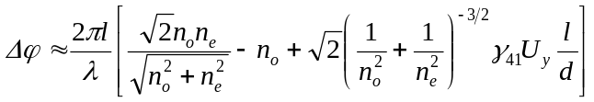

3. 考虑LiNbO₃晶体中的II型（）相位匹配下的共线传播倍频过程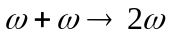：1) 设光波矢均沿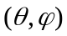方向，求出此时有效非线性系数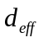的表达式。
注：已知LiNbO₃晶体(负单轴晶体)的非线性系数矩阵为
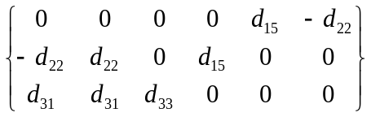
2) 用折射率曲面的方法画出实现相位匹配的示意图。
3) 若要得到最佳倍频输出，问光波矢的方向应取何值？
4. 试证明在非共线相位匹配的条件下, 为获得远红外差频光(ω1、 ω2>>ω3), 晶体必须具有反常色散特性。
5. 试证明, 如果二次谐波产生过程的基频光ω是寻常光, 倍频光2ω是非常光, θm是其相位匹配角, 则有
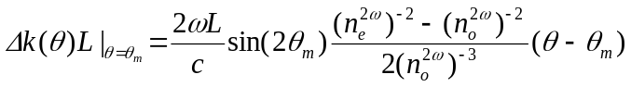
6. 参量振荡器可以看作是一种新型的激光器，利用它可以实现频率的调谐输出， 请以负单轴II类晶体为例，分析角度调谐输出。
7. 请以负单轴晶体为例，按以下条件分别推导I型和II型二次谐波的匹配带宽：1）简并共线；2）简并非共线，并比较I型和II型的带宽特点；

